1、华美网红脸定制沙龙（华美韩国超精细五官）12月14—31日


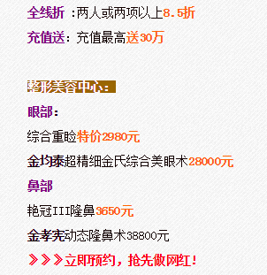
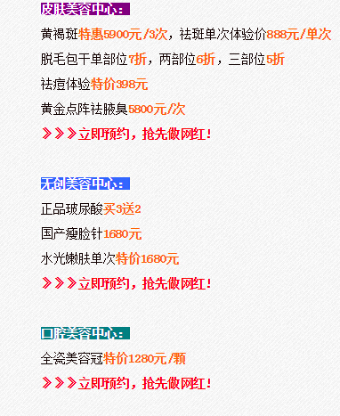
2、丽都微信活动：约惠双12，做最俏【圣诞女郎】（2015年12月12日）
